МУНИЦИПАЛЬНОЕ БЮДЖЕТНОЕ ДОШКОЛЬНОЕ
ОБРАЗОВАТЕЛЬНОЕ УЧРЕЖДЕНИЕ ДЕТСКИЙ САД
№77 «БУСИНКА»

Методическая разработка
Образовательный тур по Югре «Заповедники ЮГРЫ»
По теме «Ознакомление детей старшего дошкольного возраста (6-7 лет) с заповедниками ХМАО - Югры»

Автор составитель:
Кудряшова А.А
(учитель-логопед)

г. Сургут
2023 г.

Аннотация
Методическая разработка «Заповедники Югры» представляет собой цикл образовательных мероприятий (ситуаций) для детей старшего дошкольного возраста (6-7лет) по технологии «Образовательные туры по Югре», знакомящий детей дошкольного возраста с заповедниками, растительным и животным миром заповедников родного края.
Данная методическая разработка предназначена для педагогов ДОУ ХМАО-Югры, реализующих региональный компонент программ дошкольного образования.
В основе методической разработки лежит содержание программы, а также технология «Образовательные туры по Югре», апробированной в МБДОУ №77 «Бусинка» в статусе региональной инновационной площадки в рамках реализации проекта «Я счастлив, что живу в Югре».
Данная разработка будет полезна педагогам, реализующих программу «Наследие Югры, на пути к истокам», а также другие программы, содержащие региональный компонент.
Основанием для разработки послужили следующие стратегические документы:
Федеральный закон от 29.12.2012 № 273-ФЗ "Об образовании в Российской Федерации";
Приказ Минобрнауки РФ от 17.10.2013 № 1155 "Об утверждении федерального государственного образовательного стандарта дошкольного образования";
Государственная программа ХМАО – Югры «Развитие образования в ХМАО - Югре на 2018-2025 годы и на период до 2030 года»;
Концепция гражданско-патриотического воспитания в Ханты-Мансийском автономном округе – Югре на 2021-2024 годы;
Соглашение от 9 декабря 2020 года № 073-2020-EВ001-46 «О реализации федерального проекта «Патриотическое воспитание граждан Российской Федерации» на территории Ханты-Мансийского автономного округа – Югры»

Пояснительная записка
Актуальность
В дошкольном возрасте закладывается фундамент конкретных представлений и знаний о природе. Природное окружение представляет собой большие возможности для вовлечения ребёнка в разнообразную деятельность, что позволяет заложить основы экологической культуры, влияет на развитие нравственных, патриотических чувств и интеллектуальных способностей. Основные направления экологического образования предполагают её интегрированный характер в образовательной деятельности, образование в режимных моментах, самостоятельной деятельности и взаимодействие с родителями с целью познания ребёнком всего живого, воспитания правильного отношения к природе и умение обращаться с живыми существами. Это является важным аспектом всестороннего и гармоничного развития личности ребёнка. Общение с природой, познание её тайн облагораживает человека, делает его более чутким. Чем больше дети будут узнавать природу своей Родины, тем больше они будут её любить и беречь.
Новизна
Новизна проекта заключается во внедрении в реализацию регионального компонента образовательных программ инновационной технологии «Образовательные туры по Югре», которая будет способствовать углублению и насыщению познавательного интереса детей к истории, культуре, традициям своего края и народов, которые его населяют. Методическая разработка посвящена проблеме ознакомления дошкольников с заповедниками ХМАО-Югры. Рассмотрены задачи, формы, методы работы по данной теме. Подробно представлен материал по речевому и психомоторному развитию детей. Данная разработка может быть использована педагогами дошкольных образовательных учреждений в работе по изучению с детьми заповедников родного края.
Внедрение активных форм взаимодействия с семьями воспитанников в вопросах формирования гражданственности и патриотизма (общественно-полезных акциях, совместных мероприятиях) позволит всем участникам проекта принимать активное участие в жизни своего города, края, будет способствовать формированию активной жизненной позиции, чувству сопричастности, гордости за результат совместной деятельности, неравнодушному отношению к происходящему.

Цель: Формирование ценностного отношения к природе родного края через ознакомление с заповедниками Югры.
Задачи:
Обучающие:
- Расширять и систематизировать представление детей о заповеднике, для чего они создаются;
- Познакомить с понятием заповедники, природные парки, исчезающие, охотовед, браконьеры, кедровка, полухатки, санитары леса и т.д;
- Познакомить детей с заповедниками, расположенными на территории Югры;
- Формировать представление детей о растительном и животном мире заповедников;
- Познакомить детей с особенностями поведения, питания, внешнем виде, жизни бобров и черных аистов;
- Формировать ответственное и бережное отношение к родной природе.
Развивающие:
- Развивать у детей познавательный интерес, экологическое мышление;
- Совершенствовать навык пересказа рассказов при помощи мнемотаблицы;
- Совершенствовать умение составлять описательный рассказ с использованием коллажа;
- Совершенствовать навыки составления простых предложений и распространения их однородными членами, составления сложносочиненных и сложноподчиненных предложений;
- Совершенствовать грамматический строя речи (словообразование сложных слов, согласование прилагательных с существительными и числительных с существительными);
- Развивать мелкую моторику;
- Автоматизировать поставленные звуки.
Воспитательные:
- Воспитывать чувство гордости, любви, ответственности за родную природу;
- Воспитывать бережное обращение к природе.
Ожидаемые результаты:
- Дети знают, что такое заповедники и для чего они создаются;
- Дети имеют представления о растительном и животном мире заповедников;
- У детей расширился словарь по данной теме;
- Дети знают, как бережно и ответственно относиться к природе;
- Дети знают правила поведения в природе;
- Дети знают особенности поведения, питания, внешнего вида бобров и черных аистов;
- Дети умеют составлять описательные рассказы и пересказывать рассказы;
- Дети умеют образовывать сложные слова и правильно согласовывать прилагательные с существительными и числительные с существительными.
Возраст: дети старшего дошкольного возраста (6-7 лет)
Участники: дети старшего дошкольного возраста (6-7 лет), педагоги группы, родители.

Содержание
Технология «Образовательные туры по Югре»
Данная технология представляет собой эффективный инструмент развивающего обучения, направленный на раскрытие творческого потенциала личности в процессе освоения мира культуры. Данная технология отвечает основным принципам ФГОС ДО, так как предусматривает интеграцию всех направлений развития ребенка дошкольного возраста, реализуется в видах деятельности, присущих детям дошкольного возраста и направлен на поддержку детской инициативы и сотрудничество детей и взрослых. Его использование предполагает обогащение личности ребенка разнообразными способами познания реальности, умениями и навыками поисковой, информационной, коммуникативной и социокультурной деятельности, составляющими основу культурной компетентности.
Основными принципами организации образовательного тура являются:
- создание условий для непосредственного взаимодействия воспитанников с окружающими объектами, которые становятся основным средством получения информации о мире и человеке;
- организация специальной деятельности, в процессе которой на основании личных ощущений и наблюдений у воспитанников будет происходить формирование новых представлений. Такая деятельность не исключает предъявление информации взрослыми в оптимальных формах и объемах;
- организация активной самостоятельной деятельности участников образовательного путешествия, в процессе которой исследование артефакта сопровождается личным переживанием, связанным с определенными усилиями, поиском и открытием нового;
- соединение различных видов деятельности участников в процессе образовательного путешествия – наблюдения, поиска и анализа информации, постановки опытов и экспериментов, продуктивной деятельности и др.;
- предоставление детям возможности для формулировки ими собственных исследовательских мнений, их корректировки в процессе группового обсуждения;
- создание ситуации выбора источников получения информации об объектах окружающего мира;
- сведение к минимуму посреднической деятельности педагога (экскурсовода) в процессе «диалога» учащихся с объектом изучения.

План реализации образовательного тура по Югре «Заповедники Югры»
Этапы | Образовательные ситуации | Цель деятельности | Содержание деятельности | Ожидаемые результаты
1 этап  подготовительный | Проблемно-игровая ситуация | Вызвать интерес воспитанников к изучению заповедников Югры | Просмотр мультфильма Смешарики «Красная книга»  Беседа по мультфильму  Рассмотрение карты Югры с обозначением заповедников  (приложение 1) | Дети знают, что такое заповедники и для чего они создаются.  Знают, что такое красная книга.  Узнали, что на территории Югры есть много заповедников.
2 этап – разработка маршрута | Беседа, оформление карты маршрута | Актуализировать представления детей по данной теме, создать план предстоящих мероприятий | В ходе беседы и совместной продуктивной совместной с детьми деятельности обозначить на карте основные тематические станции маршрута. | Разработан и оформлен план реализации маршрута (приложение 2)
3 этап  Реализация маршрута  1 точка «Кедр-кормилец» | Интерактивная прогулка,  дидактические игры,  пересказ рассказа по мнемотаблице. | - познакомить детей с природным парком «Самаровский чугас»;  -сформировать представление детей о растительном и животном мире природного парка;  -сформировать представление детей о кедре  - учить детей подбирать и называть слова-признаки  - развивать мелкую моторику  -расширять и активизировать словарь по теме  - совершенствовать навык пересказа рассказа с опорой на составленную мнемотаблицу. | Интерактивная прогулка по природному парку «Самаровский чугас» (Приложение 3)  Д/и «Назови- какой» (Приложение 4)  Задание «Кедр-кормилец» из пособия «Моя Югра. Знаю, умею, учусь».  Пересказ рассказа «Кедр» Г. Снегирева по мнемотаблице. (Приложение 5)  Самомассаж рук кедровыми шишками с сопровождением его чтением коротких и занимательных стихотворений. (Приложение 6) | Дети узнали о природном парке «Самаровский чугас», о его растительном и животном мире.  Дети узнали особенности кедра.
 | Продуктивная деятельность | Учить создавать поделки из природного материала.  Развивать мелкую моторику пальцев рук | Поделка из кедровой шишки в виде  «Ананас», «Дракоша» (Приложение 7) | Дети сделали поделку из кедровой шишки в виде  «Ананас», «Дракоша»
 | Целевая прогулка в парк «За Саймой» | Рассмотреть и понаблюдать за деревьями, которые растут в парке  Активизировать знания детей о деревьях. | В ходе наблюдения рассмотрели и понаблюдали за деревьями. | Дети имеют представления о деревьях, которые растут в парке.
2 точка «Бобры-водяные мастера» | Дидактические игры,  составление описательного рассказа по коллажу. | - Дать реалистичные знания о жизни бобров, об особенностях их поведения, питания, внешнем виде.  - Расширять и обогащать словарь по теме  -учить детей согласовывать существительные с числительными  -Совершенствовать умение составлять описательный рассказ с использованием коллажа.  -Совершенствовать навык составлять предложения с предлогом по опорным картинкам. | Просмотр видеофильма про речного бобра в Малой Сосьве. (Приложение 8)  Д/и «Пересчитай» (Приложение 9)  Д/и «Где спрятался бобер?» (Приложение 10)  Составили рассказ про бобра с помощью коллажа (Приложение 11)  Пазлы «Бобер» на официальном сайте заповедника «Малая Сосьва» (Приложение 12) | Дети знают о жизни бобров, об особенностях их поведения, питания, внешнем виде.  Составили описательный рассказ по коллажу.  Собрали пазлы.  По картинкам составили предложения с предлогами.
3 точка «Черный аист» | Дидактические игры, викторина, продуктивная деятельность | -расширение, уточнение и активизация словаря на основе систематизации и обобщения знаний о перелетных птицах.  - упражнять в словообразовании сложных слов  - формировать навык работы в коллективе | Просмотр презентации и видеофильма про черного аиста (Приложение 13)  Д/и «Сложные слова» (Приложение 14)  Викторина «Черный аист» (Приложение 15)  Раскраска Черный аист | Дети знают о жизни черных аистов, об особенностях их поведения, питания, внешнем виде.  Дети знают и называют перелетных птиц, имеют знания о перелетных птицах.  Дети умеют образовывать сложные слова.
4 этап – подготовка презентации | Чтение рассказа «Друг или враг» Н. Сладкова  Беседа, по проделанному маршруту, мотивация к предстоящей деятельности  Д/и «Запрещается –разрешается» | -закрепить представление детей о растительном и животном мире заповедников;  - закрепить ответственное и бережное отношение к родной природе;  - воспитывать у детей чувство гордости, что на нашей родной земле люди берегут, охраняют заповедные уголки природы.  - Учить детей отвечать на вопросы аргументировано и полно. | В ходе беседы по прочитанному рассказу мы с ребятами выяснили:  По каким делам узнают друзей леса? А по каким делам узнают врагов леса?  (Приложение 16)  Презентация «Правила поведения в природе» (Приложение 17)  Д/и «Запрещается –разрешается» (Приложение 18)  4 этап – подготовка презентации:  сняли видеоролики плохого поведения в природе, заучивание стихотворений на тему «Правила поведения в природе», изготовление знаков охраны природы. | Дети знают, что такое заповедники и для чего они создаются;  Дети имеют представления о растительном и животном мире заповедников;  У детей расширился словарь по данной теме;  Дети знают, как бережно и ответственно относиться к природе.
5 этап – презентация результатов маршрута | Мероприятие «Друзья природы» | Подведение итогов образовательного тура | Конспект мероприятия (Приложение 19)  Просмотр видеороликов и их обсуждение. (Приложение 20)  Чтение стихотворений на тему «Правила поведения в природе» и демонстрация знаков охраны природы. (Приложение 21)  Д/и «Что хорошо, а что плохо?»  Д/и «Воздух, земля, вода». Итог мероприятия: дети приклеили заранее вырезанные ладошки к плакату с планетой Земля, в знак того, что ребята будут друзьями природы и будут беречь ее и любить. | Дети знают правила поведения в природе.  Дети знают, как бережно и ответственно относиться к природе.

Формы взаимодействия с родителями обучающихся
Информационно-просветительские:
- буклет «Как воспитать ребенка, любящего природу»
- консультации «Задачи экологического воспитания ребенка в семье»
- Памятка для родителей «Экологические игры с ребенком»
Социально-значимые:
- участие в природоохранной деятельности «Добрые крышечки»
Создание рппс по маршруту и методическая оснащенность разработки
- Создание кейса виртуальных экскурсий по ознакомлению с заповедниками Югры и растительного и животного мира заповедников;
- Создание мнемотаблицы для пересказа рассказа;
-Создание коллажа для составления описательного рассказа;
- Подборка дидактических игр на развитие речи по теме «Заповедники»;
- Картотека игрового самомассажа в стихах для детей старшего дошкольного возраста.
- Консультации и буклеты для родителей.

Список литературы
- Веракса Н.Е. Проектная деятельность дошкольников: пособие для педагогов дошкольных учреждений. ФГОС. Мозаика – синтез., 2014 г. – 110с.
- Горбатенко О. Ф. Система экологического воспитания в ДОУ. Волгоград: Учитель, 2007.
- Государственная программа «Патриотическое воспитание граждан Российской Федерации на 2016-2020 годы» от 30 декабря 2015 года N 1493.
- Коробкова Е. Н. Образовательное путешествие как педагогический метод : Дис. ... канд. пед. наук : 13.00.01 : СПб., 2004 232 c. РГБ ОД, 61:04-13/1870
- Лашкова Л.Л., Ушакова П.П., Якоб С.А. «Наследие Югры: на пути к истокам». – М.: Издательство «Русское слово» 2019.
- Лашкова Л.Л., Якоб С.А.Ознакомление дошкольников с литературным наследием ХМАО- Югры в условиях реализации ФГОС ДО. Вестник СурГПУ. Научный журнал. 2018 №1. С. 48-54
- Мир природы и ребенок: Методика экологического воспитания дошкольников / Л. А. Каменева, Н. Н. Кондратьева, Л. М. Маневцова, Е. Ф. Терентьева; под ред. Л. М. Маневцовой, П. Г. Саморуковой. - СПб.: Детство-пресс, 2003. - 319 с.
- Николаева С. Н. Теория и методика экологического образования детей: Учеб. пособие для студ. высш. пед. учеб. заведений. - М.: Издат. центр "Академия", 2002. - 336 с.
- Сластенин В.А., И.Ф. Исаев, Е.Н. Шиянов. Общая педагогика: В 2.ч. Ч. 1 / Под ред. В.А. Сластенина. М., 2002.

Приложение 1
Конспект беседы с детьми старшего дошкольного возраста (6-7 лет) «Что такое заповедник?»
Тема: «Что такое заповедник?»
Цель: познакомить детей с заповедниками нашего округа; формировать ответственное и бережное отношение к родной природе; воспитывать у детей чувство гордости, что на нашей родной земле люди берегут, охраняют заповедные уголки природы.
Просмотр мультфильма Смешарики «Красная книга»
Беседа по мультфильму:
-О чем был мультфильм? (ответы детей)
-Что делали главные герои? (ответы детей)
-Для чего они это делали? (ответы детей)
Растения и животные всегда были для человека щедрым источником пищи, лекарств, строительного материала. Природа отдавала человеку всё, а человек в ответ вырубал леса, загрязнял окружающую среду.
- Мы с вами знаем, как прекрасна и богата природа нашей страны. Но даже такое богатство при плохом отношении людей может когда-то закончиться. Уже сегодня в России есть очень редкие, исчезающие виды птиц, животных и растений.
- Ребята, как вы думаете, что значит исчезающие?
Исчезающие - это такие виды, которых осталось очень мало, и они могут исчезнуть совсем, если не позаботиться об их сохранении.
- Для этого в нашей стране созданы заповедники.
- Ребята, а кто из вас знает, что такое заповедники?
Заповедники - это особое место, где растения и животные оберегаются и охраняются. Это охраняемые человеком участки суши или водного пространства.
- Ребята, а как вы думаете, какая главная задача заповедников?
Главная задача заповедников - сохранить и увеличить количество редких видов животных, растений, рыб, насекомых, которые исчезают по вине человека. Заповедную территорию не только охраняют, но и изучают.
- Скажите, как называется профессия людей, которые работают в заповедниках? (Охотовед).
- А чем именно он занимается? (Охраняет, ведёт учёт численности, борется с браконьерами, кормит животных и птиц)
Заповедники охраняются государством. В них звери, птицы, насекомые и рыбы, травы и могучие деревья живут рядом и спокойно живут.
- Скажите, пожалуйста, чего нельзя делать в заповедниках?
Никто в заповедниках не охотится на животных и птиц, не ловит бабочек, не рвёт цветы, не вырубает деревья, в озёрах и реках, которые находятся в этих заповедниках, не ловят рыбу. В заповедниках запрещена не только охота и рыбалка, но и сбор ягод и грибов, а также любая хозяйственная деятельность. Жизнь здесь течёт по своим правилам и устанавливает эти правила сама природа. В заповедник люди приходят только на экскурсию, где знакомятся с красотой и богатством заповедных мест!
-Ребята, а как называется книга, в которую занесены исчезающие животные, птицы, растения? (Красная книга)
- Как вы думаете, почему Красную книгу назвали - Красной, а не зеленой и не синей?
- Правильно, потому что красный цвет - это цвет опасности и предупреждения, а животные и растения, которые внесены в нее, как раз находятся в опасности - исчезнуть навсегда.
-Ребята, давайте рассмотрим карту ХМАО-ЮГРЫ с обозначением заповедников. Много ли заповедников находится на территории нашего округа? (ответы детей) (Картинка1)
-Посмотрите, есть ли в заповедниках исчезающие животные, птицы, растения? (Картинка 2)
-В каждом заповеднике есть исчезающие животные, птицы, растения. Предлагаю вам познакомиться с исчезающими видами животных, птиц, растений. Узнать причины их исчезновения. Для этого давайте составим маршрут нашего тура по заповедникам Югры. (Разработан и оформлен план реализации маршрута)

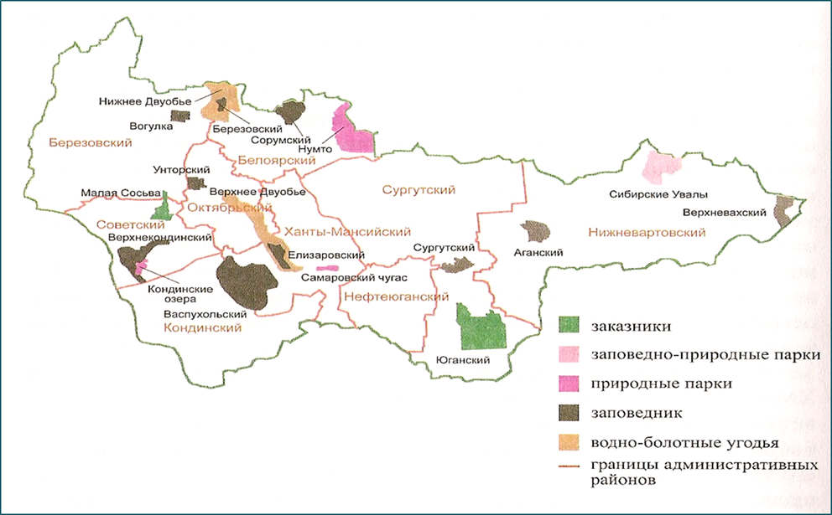
Картинка 1
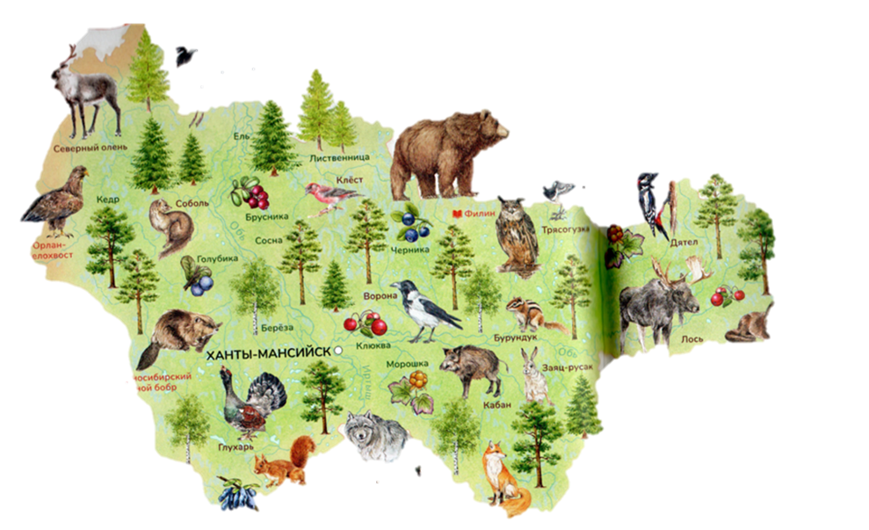
Картинка 2
Приложение 2

Приложение 3
Интерактивная прогулка по природному парку «Самаровский чугас»
Приложение 4
Дидактическая игра с мячом «Назови- какой»
Цель: активизация словаря признаков, согласование существительных с прилагательными.
Кедр какой? большой, вечнозеленый……..
Лес (какой)- еловый, сосновый, кедровый……
Шишка (какая)- еловая, сосновая, кедровая…….
Иголки (какие)- еловые, сосновые, кедровые……..
Орешки (какие?)-…
Приложение 5
Пересказ рассказа «Кедр» Г. Снегирева по мнемотаблице.
Работа с текстом:
- Прослушать текст.
- Дать полные ответы на вопросы.
- Прослушать текст ещё раз.
- Пересказать текст по мнемотаблице.
«Кедр» Г. Снегирев
В детстве мне подарили кедровую шишку.
Я любил брать её в руки и рассматривать и всё удивлялся, какая она большая и тяжёлая — настоящий сундучок с орехами.
Через много лет попал я в Саяны и сразу отыскал кедр.
Растёт он высоко в горах, ветры его набок клонят, стараются к земле пригнуть, скрючить.
А кедр вцепился корнями в землю и тянется всё выше и выше, весь косматый от зелёных веток.
На концах веток кедровые шишки висят: где три, а где сразу и пять. Орешки ещё не поспели, но много вокруг зверьков и птиц живёт.
Кедр их всех кормит, вот они и ждут, когда поспеют орешки.
Белка свалит шишку на землю, вынет орешки, да не все — один да останется. Этот орешек утащит к себе в норку мышь. Она по деревьям лазить не умеет, а орешков ей тоже хочется.
Синицы весь день прыгают на кедре. Издалека послушаешь — весь кедр щебечет.
Осенью ещё больше зверьков и птиц на кедре живёт: кедровки, бурундуки сидят на ветках. Зимой голодно, вот они и прячут кедровые орешки под камни и в землю зарывают про запас.
Когда начнут падать с неба первые снежинки, на кедре совсем не останется шишек.
А кедру не жалко. Стоит он весь живой и тянется зелёными ветками всё выше и выше к солнцу.
Вопросы:
- Что подарили мне в детстве?
- С чем сравнивают шишку?
- Чему я удивлялся, когда брал шишку в руки и рассматривал ее?
- Куда я попал через много лет?
- Где растет кедр?
- Как растет кедр?
- Как растут кедровые шишки на ветках кедра?
- Почему все ждут, когда поспеют орешки на кедровых шишках?
- Как животные и птицы собирают кедровые орешки?
- Что делают животные и птицы осенью с кедровыми орешками?
- Какой кедр стоит, когда начнут падать с неба первые снежинки?
Лексико-семантическая работа по тексту.
Саяны- это горы в Восточной Сибири, в Российской Федерации.
Скрючить- это сильно согнуть.
Косматый –это с длинной, густой шерстью; лохматый.

Приложение 6
Картотека игрового самомассажа в стихах для детей старшего дошкольного возраста.
Перекатывание шишек между ладонями.
Раз, два, три, четыре, пять,
Шишку будем мы катать.
Шишку будем мы катать,
Раз, два, три, четыре, пять.
Сосновая шишка нам колет ладошки.
Мы покатаем шишку немножко.
* * *
Шишки, словно ёжики,
Колются чуть – чуть.
Покатать в ладошках
Шишку не забудь.
Сжимание и разжимание шишек.
Упражнение можно проводить двумя руками одновременно или поочередно правой и левой рукой.
Я сильнее всех на свете!
Буду шишки я сжимать.
Буду шишки я сжимать,
Буду руки развивать.
Левую и правую,
Правую и левую.

Шишку я в руке держу
То сожму, то разожму
Поиграю с нею –
Ладони разогрею.
Вот сжимаю правою
Вот сжимаю левою.
Буду шишки я сжимать,
Буду руки укреплять.
Круговые движения сосновой шишкой между ладонями
(лучше раскрывшейся шишкой)
Как ёжик колется кедр,
Его мне шишка не страшна.
Кедровую шишку в ладонях катаю.
С кедровой шишкой сейчас я играю.
* * *
Мишка с шишкою играет,
Между лап её катает
Медвежата все хохочут,
Шишки лапы им щекочут.
Колются не больно,
Дети все довольны.

Надавливание шишкой на основание большого пальца, указательного, среднего, мизинца и середину ладони
Легкое постукивание и вращательное движение кончиками шишки.
Шишку я на пальчик ставлю
И постукиваю.
На другой переставляю -
Поворачиваю.
По всем пальцам пройду-
Шишку переверну.
Прокатывание шишки от кончиков пальцев до локтя и обратно.
От ладони до локтя
Покатила шишку я.
От локтя и до ладони
Катит шишка по дороге.

Перебрасывание шишек друг другу.
Белки с нами шутят,
Шишки в нас кидают.
С белкой поиграем,
Шишки мы поймаем.

Мишка по лесу ходил
Много шишек находил.
И ребятам подарил.
1, 2, 3, 4, 5.
Будем с шишкой мы играть.
Будем с шишкой мы играть,
Между ручками катать.
В руку правую возьмем
И сильней её сожмем.
Руку быстро разжимаем.
На столе её катаем.
В руку левую возьмем.
И сильней ее сожмем.
Руку быстро разжимаем
На столе ее катаем.
Мы закончили катать
Пальчики свои встряхнем
И сейчас писать начнем.

Приложение 7

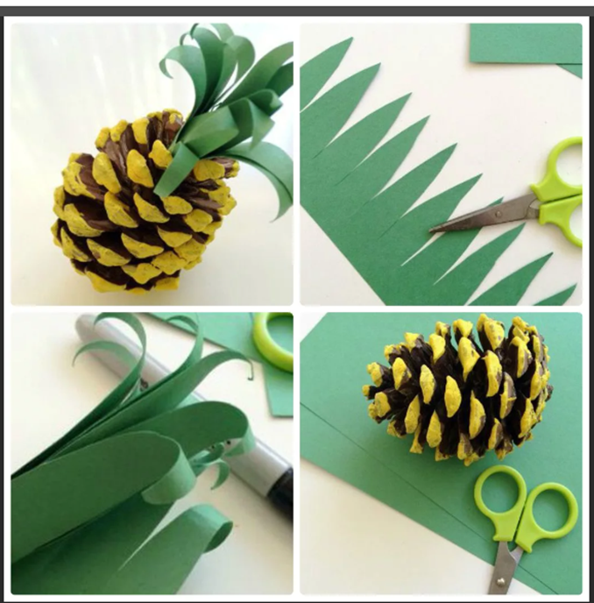
Поделка из кедровой шишки «Ананас», «Дракоша».

Поделка ананас из шишки.
Нам понадобятся: кедровые (сосновые) шишки, двусторонняя цветная бумага зеленого цвета, желтая гуашь, ножницы, горячий клей-пистолет.
- Края шишки обмакиваем в желтую гуашь или раскрашиваем с помощью красок и кисти, оставляем просохнуть.
- Из зеленой бумаги вырезаем сначала полосу шириной примерно 4-5 см, длиной 8 см, делаем надрезы, заостряем листики.
- Сворачиваем, получаем пучок зелени.
- Приклеиваем горячим клеем-пистолетом к шишке пучок зелени.
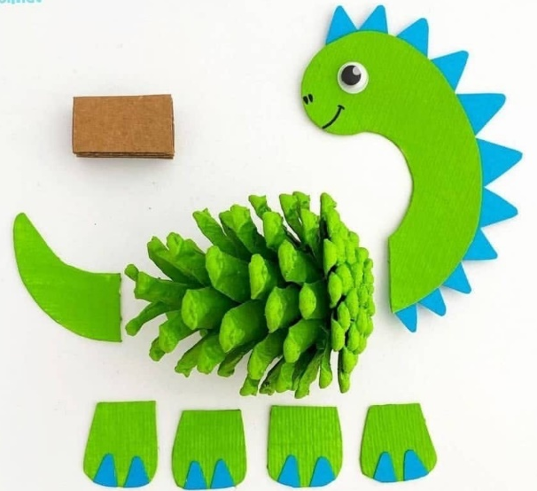

Динозавры из кедровых (сосновых) шишек.
Необходимые материалы для изготовления:
- Кедровые (сосновые) шишки
- Цветной картон
- Кусок картона для поддержки ног динозавра.
- Клей (клей-карандаш или клеевой пистолет)
- Ножницы
- Глазки
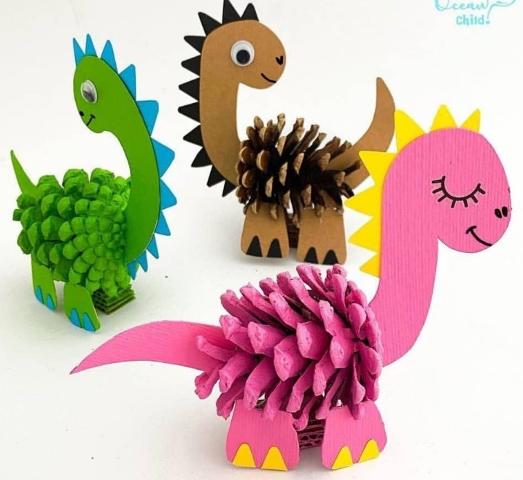
- Маркер
- Края шишки обмакиваем в желтую гуашь или раскрашиваем с помощью красок и кисти, оставляем просохнуть.
- Вырезаем из цветного картона ноги, хвост, голову с шеей динозавра, шипы.
- Рисуем маркером глаза, рот, нос.
- Приклеиваем все вырезанные детали к шишке с помощью горячего клея-пистолета.

Приложение 8
Видеофильм про западносибирского речного бобра в Малой Сосьве.

Приложение 9

Дидактическая игра «Пересчитай речных бобров» (учить детей согласовывать существительные с числительными)
Инструкция: Пересчитай речных бобров.
Ответ ребенка: один речной бобр, два речных бобра, …..пять речных бобров.

Приложение 10
Дидактическая игра «Где бобр?» (совершенствовать навык составлять предложения с предлогом по опорным картинкам)
Инструкция: составь предложение по картинке, использую «короткое слово» предлог.
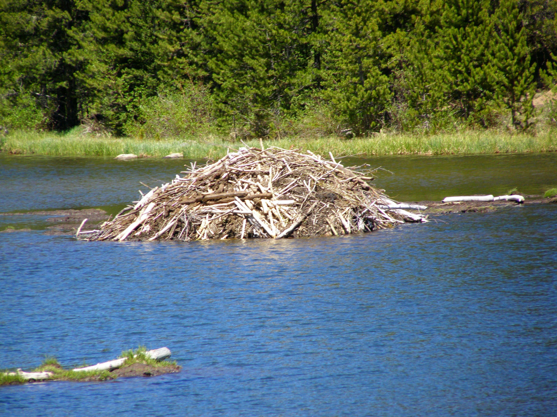
Ответ ребенка: Бобр сидит НА хатке. Бобр плывет ПОД хаткой и т.д.
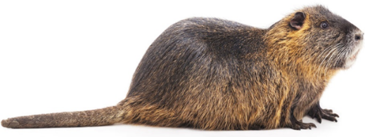

Приложение 11
Составление описательного рассказа про бобра с помощью коллажа.

Цели: образовательные:
1. Развивать представления детей о жизни диких животных.
коррекционные:
- Развивать умение составлять описательный рассказ с использованием коллажа.
- Развивать навык подбора слов-определений.
- Развивать навык установления логических /ассоциативных/ связей.
- Развивать зрительную память, навык запоминания и воспроизведения мнемотаблиц.
воспитательные:
1. Воспитывать доброе отношение друг к другу.
2. Воспитывать бережное отношение к природе.
Оборудование и материалы: коллаж «Бобёр»
Логопед: Отгадайте загадку:
Есть на речках лесорубы
В серебристо- бурых шубах,
Из деревьев, веток, глины
Строят прочные плотины.
Дети: Бобры.
2. Коллаж «Бобёр»

Разбор коллажа, установление ассоциативных связей.
Логопед: Ребята, как вы думаете, почему рядом с бобром нарисованы деревья?
Дети: Бобры живут в лесу, они могут свалить дерево.
Аналогичным путём устанавливаются другие ассоциативные связи.
шуба - у бобров густой мех
пила - у бобров острые зубы
река - бобры живут около реки
вёсла - хвост бобров похож на весло
ласты - у бобров на задних лапах перепонки
рыба - бобры хорошо плавают под водой
молоко - бобриха кормит бобрят молоком
ветка - бобры травоядные животные
строитель - бобры хорошие строители
плот - бобры строят плотины
будка - дом бобра называется хатка, вход в хатку под водой.
Логопед совместно с детьми проговаривает рассказ, при этом указывает на картинки коллажа, а дети вспоминают ассоциативные связи.

Примерный рассказ.
Бобры- дикие животные, обитают в лесу. У бобров густой мех и острые зубы. Хвост бобров похож на весло, а на задних лапах у них перепонки. Бобры живут около рек и умеют хорошо плавать под водой. Питаются бобры веточками и молодыми побегами деревьев, кустов. Бобриха кормит бобрят молоком. Бобры – хорошие строители. Они строят на реках плотины. Живут бобры в хатках. Вход в хатку всегда находится под водой.
Далее один из детей составляет рассказ с опорой на коллаж. Остальные дети слушают рассказ, если необходимо, помогают рассказывающему ребёнку.

Приложение 12
Пазлы «Бобр»

Приложение 13
Презентация «Черный аист» и видеофильм «Интересные факты про черного аиста».

Приложение 14
Д/и «Сложные слова» (упражнять в словообразовании сложных слов)
У аиста длинный клюв, поэтому его называют … (длинноклювый).
У аиста красный клюв, поэтому его называют – (красноклювый)
У аиста длинные ноги, поэтому его называют … (длинноногий аист).
У аиста тонкие ноги, поэтому его называют … (тонконогий аист).
У аиста черные крылья, поэтому его называют – (чернокрылый)
У аиста черная голова, поэтому его называют – (черноголовый)
У аиста белое брюхо, поэтому его называют – (белобрюхий)
У аиста длинная шея поэтому его называют – (длинношеим)
У аиста острый клюв, поэтому его называют… (остроклювым).
У аиста красные глаза, поэтому его называют… (красноглазым).

Приложение 15
Викторина «Черный аист»
Логопед: Ребята, угадайте загадки
- Во дворе стоит дворец,
Там живёт один певец.
Очень ловкий молодец
И зовут его…
Дети: скворец.
- Эта птица никогда
Для птенцов не вьет гнезда.
Дети. Я думаю это кукушка.
- Маленький певец лесной
Лучше всех поёт весной. (соловей)
- Всех перелетных птиц черней,
Чистит пашню от червей. (грач)
-Прилетает к нам с теплом.
Путь проделав длинный,
Лепит домик под окном
Из травы и глины. (ласточка)
- Он твердит одно га-га
Кто обидел? Где? Когда?
Никого я не боюсь.
Ну конечно это (гусь)
- Этот старый наш знакомый:
он живёт на крыше дома-
Длинноногий, длинноносый, длинношеий, безголосый.
Он летает на охоту за лягушками
К болоту. (аист)
Скажите дети, как называются птицы, которые улетали от нас осенью в тёплые края, а весной возвращают к нам?
Дети: Перелётные птицы.
Логопед: Ребят вспомните перелетную птицу, которая находится в красной книге Югры? В каком заповедники ее можно встретить? (В Юганском заповеднике)
Логопед: Сегодня я вам предлагаю пройти викторину про черного аиста, давайте поделимся на 2 команды и узнаем, кто лучше знает черного аиста?
За правильное выполнение задания вы получаете по 1 камню
Задание №1 «Собери слово»
Собрать из букв слово аист
Задание №2
Объяснить по картинкам, почему черного аиста занесли в красную книгу.
Черного аиста занесли в красную книгу, (из- за браконьеров, из- за вырубки лесов) (Картинки 3, 4)
Задание №3 «Сложные слова» (образование сложных прилагательных).
У аиста длинный клюв, поэтому его называют … (длинноклювый).
У аиста красный клюв, поэтому его называют – (красноклювый)
У аиста длинные ноги, поэтому его называют … (длинноногий аист).
У аиста тонкие ноги, поэтому его называют … (тонконогий аист).
У аиста черные крылья, поэтому его называют – (чернокрылый)
У аиста черная голова, поэтому его называют – (черноголовый)
У аиста белое брюхо, поэтому его называют – (белобрюхий)
У аиста длинная шея поэтому его называют – (длинношеим)
У аиста острый клюв, поэтому его называют… (остроклювым).
У аиста красные глаза, поэтому его называют… (красноглазым).
Задание № 4 «Чем питается черный аист?» (выбрать картинки) (Таблица 1)
Задание № 5 Игра «Добавь слово»
У человека квартира, а у птицы … гнездо.
У зверей шерсть, а у птицы … перья.
У человека нос, а у птицы … клюв.
У человека руки, а у птицы … крылья.
У человека ноги, а у птицы … лапки.
У человека ребенок, а у птицы … птенец.
Задание № 5 Игра «Четвертый лишний»
Цель. Учить классифицировать предметы.
Ворона, грач, голубь, воробей
Ласточка, кукушка, соловей, голубь
Журавль, аист, цапля, грач
Петух, индюк, курица, ласточка
Задание №6 «Что делает птица» (Картинки 5, 6, 7, 8)
Поиграйте в такую игру: птичка к гнезду (что сделала?) …подлетела.
Птичка из гнезда (что сделала?) …улетела; вылетела.
Птичка в гнездо (что сделала?)…залетела; влетела; прилетела.
Задание № 7 «Кто больше?» Назвать перелетных птиц
Задание № 8 «Блиц-опрос» ответ да или нет
Детенышей аистов называют аистята?
Любимое питание чёрных аистов - лягушки, змеи, ящерицы, рыба?
У черных аистов белые крылья?
У черных аистов черное брюхо?
Черные аисты не боятся людей и живут близко к человеку?
Черные аисты едят ядовитых змей?
Черный аист может подолгу стоять в воде на одной ноге.
Черные аисты строят свои гнезда высоко на деревьях.
Дополнительные баллы
Задание № 8 «Вспомнить интересный факт про черного аиста» Дается дополнительный балл
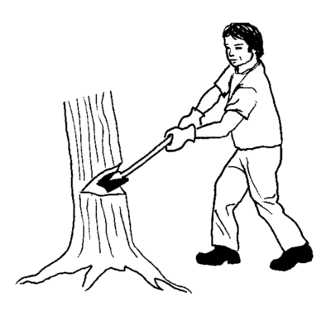

Картинка 3 Картинка 4

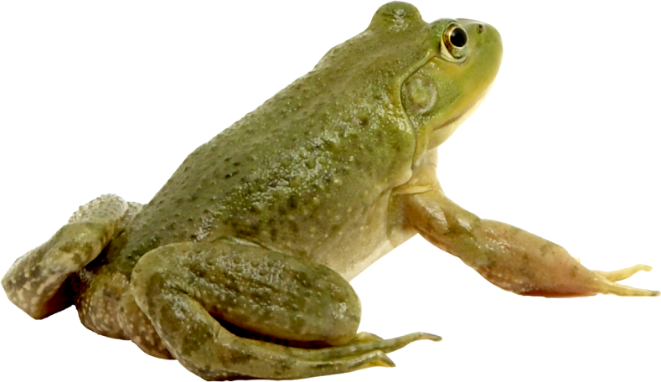 | 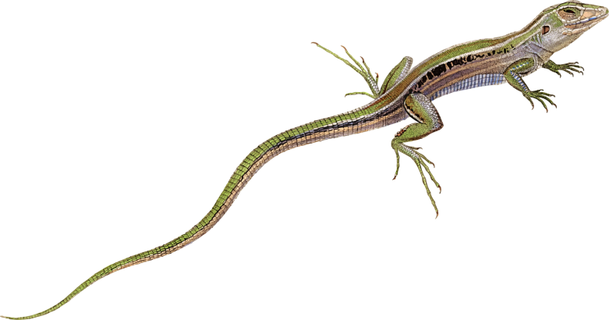
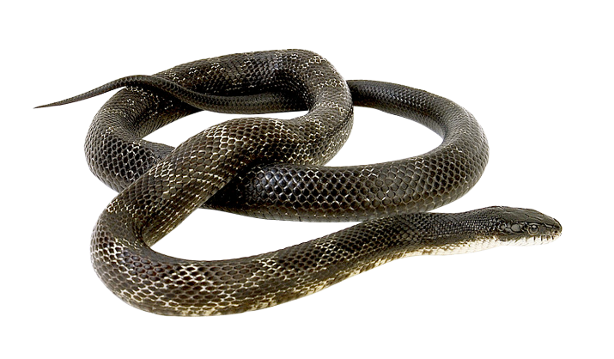 | 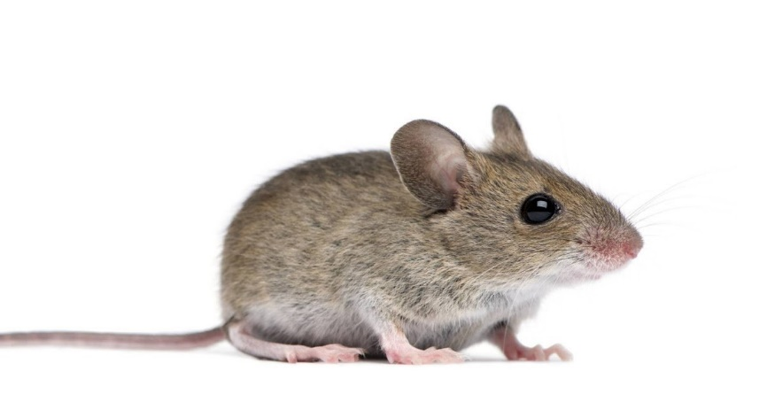
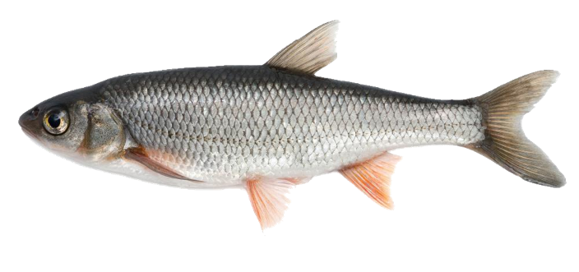 | 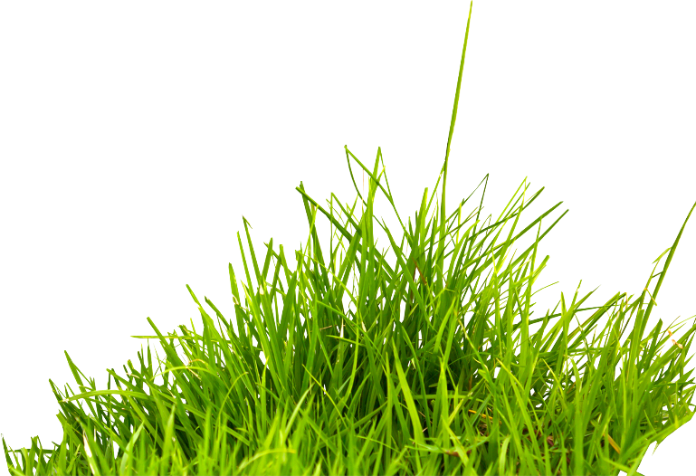
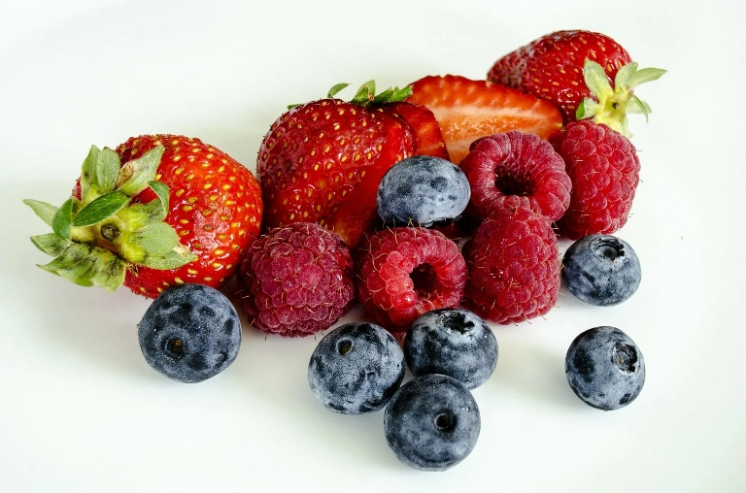
Таблица 1

Картинка 5
Картинка 6
Картинка 7

Картинка 8

Приложение 16

Беседа по прочитанному рассказу Н.Сладкова «Друг или враг».
Н.Сладкова «Друг или враг».
Вошел человек в лес. Тихо в лесу, пусто вокруг. И кажется человеку, что он наедине с собой.
Но со всех сторон невидимо следят за ним настороженные глаза: кто это пришел в лес — друг или враг?
«Ружья нет! — решает рябчик.— Но, может, он петли хочет поставить? Лучше не покажусь».
«На охотника не похож,— думает белка.— Да вон палка в руке. Кто его знает? Лучше затаюсь».
«Покажись ему, а он еще, по незнанию, меня, безногую ящерицу-веретеницу, за ядовитую змею примет! Убьет ни за что».
«Ну я-то с ногами, всем видно, что я просто ящерица. А вдруг ему захочется проверить, как ящерицы хвост отбрасывают? Отбросишь хвост, а потом отращивай целый год!»
«Пусть себе идет — я и глазом не моргну! Будто меня и нет. А то для людей так: раз нос крючком, раз когти на лапах — значит, ты вредный ястреб. Пристукнет за вредность, доказывай потом, что ты полезная сова. За людьми надо глядеть в оба!»
«Нужен глаз да глаз! Чуть зазеваешься — сейчас тебя палкой, камнем или ногой. А за что? А так, чтобы не прыгал или на глаза не попадался. Вот и не покажусь. И не квакну».
Идет человек удивляется, почему никого не видно? Идет и обижается: чего они меня боятся, чего от меня прячутся – ведь я им ничего плохого не делаю!
И верно не делает. Но и хорошего тоже. А откуда лесным жителям знать, что он друг? На лбу у него не написано. Лесные жители верят только делам. Плохие дела – значит, враг. Хорошие дела – друг. А чему же им еще верить? Не словам же…
- По каким делам узнают друзей леса? (не шумит, не мусорит, не разжигает костры, не разоряет муравейники)
- А по каким делам узнают врагов леса? (разрушает грибницы, ломает деревья и ветки, разоряет гнёзда, шумит)
-Природа имеет важное значение в жизни каждого человека: ведь кроме красоты и прекрасного настроения, она дает человеку то, без чего жить невозможно.
Ну-ка, кто из вас ответит:
Не огонь, а больно жжет,
Не фонарь, а ярко светит.
И не пекарь, а печет. (Солнце)
- Может ли человек прожить без солнечного света и тепла?
Через нос проходит в грудь
И обратный держит путь.
Он — невидимый, и все же
Без него мы жить не можем. (Воздух)
- А без воздуха можем мы прожить?
Меня пьют.
Меня льют.
Всем нужна я.
Кто такая? (Вода)
Подмигнет тебе украдкой
Из травы фонарик сладкий. (Ягода)
Стоял на крепкой ножке.
Теперь лежит в лукошке. (Гриб)
Домовитая хозяйка
Пролетает над лужайкой.
Похлопочет над цветком
И поделится медком. (Пчела)
Блещет в речке чистой
Спинкой серебристой. (Рыба)
- Солнце, воздух, вода, ягоды, грибы, пчела, рыба, и все это — природа. Человек живет в природе, от природы зависит жизнь человека.
- Мы с вами знаем, как прекрасна и богата природа нашей родины. Но даже такое богатство при плохом отношении людей может когда-то закончиться. Уже сегодня в России есть очень редкие, исчезающие виды птиц, животных и растений.
- Ребята, как вы думаете, что значит исчезающие?
(Исчезающие - это такие виды, которых осталось очень мало),
- Для этого в нашей стране созданы заповедники.
Заповедники - это особое место, где растения и животные оберегаются и охраняются. Это охраняемые человеком участки суши или водного пространства.
- Ребята, а как вы думаете, какая главная задача заповедников? (ответы детей)
Главная задача заповедников - сохранить и увеличить количество редких видов животных, растений, рыб, насекомых, которые исчезают по вине человека. Заповедную территорию не только охраняют, но и изучают.
-Кто работает в заповедниках? (охотовед)
-Что делает охотовед в заповедниках? (Он охраняет, ведёт учёт численности, борется с браконьерами, подкармливает животных и птиц)
6. Подведение итогов занятия
- Ребята, как вы думаете, только ли в заповедниках надо беречь природу? (ответы детей)
-Правильно, охранять разную природу в любом месте
Правила охраны природы:
1.Ходить по тропинке
2.Не ломать ветки деревьев
3.Не топтать цветы, травы
4.Не кричать, не включать громкую музыку
5.Не разорять птичьих гнезд
6.Не ловить насекомых
7.Не разрушать грибницы
8.Не ловить мальков и лягушек
10.Не разжигать костров
11. Не разорять муравейники

Приложение 17
Презентация «Правила поведения в природе»

Приложение 18
Дидактическая игра «Запрещается-разрешается»
Я буду задавать вопросы, а вы будете отвечать «запрещается» или «разрешается».
• В лесу шуметь (запрещается)
• Оставлять мусор в лесу (запрещается)
• Беречь лес от пожара (разрешается)
• Собрать муссов в яму и закопать (разрешается)
• Рвать букеты цветов (запрещается)
• Ходить только по тропинкам (разрешается)
• Ломать деревья и ветки (запрещается)
• Ходить и топтать на лугах траву и цветы (запрещается)
• Разжигать костры в лесу (запрещается)
• Сажать деревья (разрешается)
• Беречь лес от пожара (разрешается)
• Кричать и включать громкую музыку в лесу (запрещается)
• Разорять птичьи гнёзда (запрещается)
• Ловить бабочек и насекомых (запрещается)
• Разорять муравейники (запрещается)
• Разрушать грибницы (запрещается)

Приложение 19
«Друзья природы»
Цель: расширить представления о том, что Земля – общий дом всех людей и всех живых существ, живущих рядом с человеком.
Задачи:
Обучающие:
- учить анализировать, делать умозаключения; иметь свое мнение, делать выводы;
- развивать логическое мышление;
- развивать умение объединяться для совместного выполнения задания.
Развивающие:
- закреплять понятие, что мы – люди – являемся частью природы, что для роста и развития живых объектов необходимо одно и тоже: вода, солнце, воздух;
- развивать познавательную активность, любознательность у детей, мышление, память, речь;
- Совершенствовать умение отвечать на поставленный вопрос полным предложением.
- формировать умение вести диалог с воспитателем и со сверстниками, быть доброжелательным и корректным собеседником.
Воспитательные:
- формировать стремление беречь свой общий дом как условие сохранение жизни человечества и всех природных обитателей.
Материалы и оборудование: мяч, глобус, зеленые и красные фишки, видеоролики плохого поведения в природе, знаки охраны природы, вырезанные ладошки, плакат с изображение планеты (картинки 9, 10).
Предварительная работа: сняли видеоролики плохого поведения в природе (приложение 21), заучивание стихотворений на тему «Правила поведения в природе» (приложение 22), изготовление знаков охраны природы.
Организационный момент:
Дидактическая игра «Назови одним словом»
Волк, лиса, медведь, заяц – это …звери.
Берёза, сосна, дуб, рябина – это …деревья.
Воробей, синица, дятел, ворона – это …птицы.
Клубника, малина, смородина, крыжовник – это …ягоды.
Бабочка, комар, стрекоза, муха – это …насекомые.
Ромашка, роза, тюльпан, мак – это …цветы.
-У каждого человека есть свой дом, и у каждого животного есть свой дом. И у насекомых, цветов и деревьев есть дом. А как можно назвать наш общий дом?
-Земля.
- Наш общий дом – это планета Земля, которая вращается вокруг солнца.
-Что это такое?
- Это глобус. (Показ глобуса)
- Что мы знаем о глобусе?(ответы детей)
-Глобус – это макет нашей планеты Земля. Глобус придумали и сделали люди. Глядя на него, мы можем многое узнать о нашей планете: например, какой формы Земля?
- Она круглая похожа на шар.
- Каким цветом обозначена на глобусе суша?
- Коричневым, светло-коричневым, желтым, зеленым.
- Много ли на нашей планете воды?
- Воды больше, чем суши.
- Каким цветом она обозначена на глобусе?
- Вода обозначено синим, голубым, белым цветами.
Основная часть:
-Наша планета - это общий дом. Это реки, леса, поля, небо, солнце, животные; то есть все то, что не сделано руками человека. И человек тоже часть природы. И самый маленький жучок - тоже часть природы.
-Природа кормит человека, одевает, обучает, дает все необходимое для жизни. Послушайте стихотворение.
Нас в любое время года учит мудрая природа
Птицы учат пению. Паучок - терпению
Пчелы в поле и в саду обучают нас труду
И к тому же в их труде все по справедливости,
Отражение в воде учит нас правдивости
Учит снег нас чистоте, учит солнце доброте
И при всей огромности обучает скромности.
- Природа имеет важнейшее значение, в жизни каждого человека. Она дает человеку то, без чего жить невозможно. Без чего мы с вами не сможем жить? (воздух, вода, солнце) И как известно всем кругом, должны беречь мы наш дом.
-Ребята, а как вы кого можно назвать другом природы? (Друг природы – это человек, который любит, бережёт и охраняет её.)
-Мы с ребятами сняли видео плохого поведения на природе. Давайте посмотрим и обсудим.
После просмотра видео и его обсуждения, ребята выходят рассказывают стихотворение и демонстрируют запрещающий знак.
Дидактическая игра «Что хорошо, а что плохо?»
- У меня кружки красные и зеленые.Сейчас я раздам каждому по одному красному и одному зеленому кружку.
Зеленый кружок - положительное влияние на природу, красный - отрицательное.
• Костер в лесу (Красный кружок)
• Мусор в лесу (Красный кружок)
• Сломанные ветки (Красный кружок)
• Срубленные деревья (Красный кружок)
• Истребление животных (Красный кружок)
• Посадка деревьев (Зеленый кружок)
• Развешивание кормушек (Зеленый кружок)
• Не рвать цветы (Зеленый кружок)
• Создание заповедников (Зеленый кружок)
Дидактическая игра «Воздух, земля, вода»
Дети встают в круг, педагог бросает мяч ребенку и называет слово «воздух». Ребёнок, поймавший мяч, должен назвать птицу. На слово «земля» - животное, обитающее на земле: на слово «вода» - обитателя рек, морей, озёр и океанов.
- Давайте мы ребята, природу охранять!
О ней не на минуту, не надо забывать.
Ведь цветы, леса, поля и реки,
Это все для нас навеки.
Давайте, друзья, в любую погоду,
Будем беречь родную природу
И от любви заботливой нашей,
Станет земля и богаче и краше.
Итог
- Берегите все, что есть на земле! Люди должны жить в дружбе с природой, никого не обижать, никому не причинять зла. Давайте в знак нашей дружбы с природой приклеим наши ладошки к планете Земля.
Молодцы, вы - настоящие друзья природы!

Мы друзья природы!

Картинка 9
Картинка 10

Приложение 20
Видеоролики «Отрицательное поведение в природе»
Приложение 21
Стихотворения на тему «Правила поведения в природе»
Не разоряйте птичьи гнезда!
Дети запомнить должны и понять:
Гнезда у птичек нельзя разорять!
Если в траве вы увидели яйцо
Или услышали крики птенцов,
Не приближайтесь, не лезьте туда
И не тревожьте ни птиц, ни гнезда.

Не разоряйте муравейники!
Муравьи – лесные санитары;
Так прозвали люди их недаром!
Чтобы лес красив был и здоров,
Без личинок вредных и жуков,
Муравьи на страже день и ночь:
Гонят разных короедов прочь!
Только ты им, друг мой, не мешай!
Муравейники не разоряй!
Эти санитары так нужны
Для лесов твоей родной страны!

Не забирай из леса домой животных !
Для ёжиков и белок
Лес – это дом родной.
Они живут там смело
И летом и зимой:
Находят пропитанье
Своих детей растят
И уходить из леса
Нисколько не хотят…
Поэтому не стоит
Их в город забирать…
Поверь: они в неволе
Не будут есть и спать…

Не обижай лесных насекомых!
В лесу летают мотыльки,
Ползут козявки и жуки…
Природа мать им жизнь дала.
У них у всех свои дела.
Ты их увидишь на пути –
Не обижай, а отойди !
Без насекомых лес, друг мой
И одинокий, и пустой…

Не рвите полевые цветы!
Цветы украшают луга и леса
Но это не только природы краса-
В них пчёлы находят целительный дар,
И бабочки пьют из них сладкий нектар.
Не надо, друзья, их бессмысленно рвать,
Не надо букеты из них составлять…
Завянут букеты… Погибнут цветы…
И больше не будет такой красоты!

Не рвите редкие цветы!
Есть цветочки редкие,
Белые и нежные:
Вам кивнут приветливо
Ландыши, подснежники…
Только рвать не надо их –
С ними лес добрей, светлей.
Ведь теперь цветов таких
Очень мало на земле…

Не ловите бабочек и стрекоз!
Бабочка цветная над тобой порхает…
Стрекоза резвится, пляшет, веселится…
Лету все так рады! Их ловить не надо…
Пусть себе летают, землю украшают…

Не шумите в лесу!
У леса музыка своя…
Её послушайте друзья!
Вот птичьи трели раздались,
Вот белка скачет вверх и вниз,
А вот кузнечик затрещал,
По ветке дятел застучал…
Как много звуков тут и там!
В лесу не нужен шум и гам:
Нельзя шуметь, галдеть, кричать
И громко музыку включать!

Не разжигай костер в лесу без взрослых!
Без взрослых с огнём -развлекаться опасно!
Закончиться может забава –Ужасно!
В лесу очень сухо бывает порой,
Костёр обернётся серьёзной бедой!
Представьте, что пламя легко разгорится,
Начнёт полыхать, разбегаться искриться –
Его потушить невозможно тогда…
Пожары лесные – большая беда!

Не бейте стекло в лесу!
Нельзя стекло в лесу кидать,
Нельзя бутылки разбивать;
Осколки острые опасны –
О них порежешься ужасно!
А если вдруг на них свалиться –
В больнице можно очутиться!
И обитателям лесным
Стекляшки тоже не нужны…

Не вырезайте надписи на деревьях!
Стоят деревья – великаны
Их не жалеют хулиганы
И режут острыми ножами
Слова на дереве – «на память!»
Но так жестоко поступать!
Нельзя деревья обижать.
Пускай они в лесу растут-
Добро и красоту несут…

Чтоб было по лесу приятно гулять
Не надо бутылки и мусор бросать
Если лес не беречь, он погибнет
И беда всех людей настигнет!

